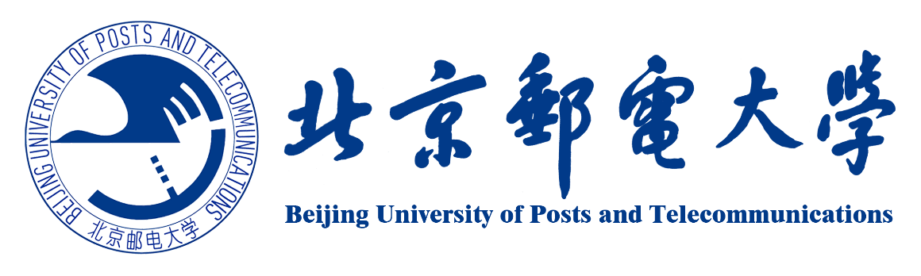

北京邮电大学2019年高新“标杆课程”

课程简介
《写作与表达》课程简介
课程名称：写作与表达（Writing and Communication）
课程编号：
学分/学时：2
适用专业：全校本科生
先修课程：无
内容提要：
本课程参考国际工程人才培养对沟通交流能力提升的需求，借鉴国内基础写作课及国外批判性思维与写作课程，综合本校特色进行课程设计。
1、写作模块。写作不能停留在理论的认知与领会当中。它一定是走向实践，走向具有逻辑性的书写。本课程建设的一个主要内容是教授学生基本的写作理念，并在此基础上引导、启发学生进行独立思考特质的说理性和分析性写作。
2、表达模块。讲授沟通与表达的相关技巧与知识。在“低师生比”的课堂模式基础上，加大学生参与探讨的力度，设计学生自我展示环节，训练学生进行说明性、说服性等方面的口头表达能力，通过辩论、讨论，最终能够充分地表达自己的观点和表现自我，形成良好的基本技能。
本课程实行严格的思考、沟通与写作训练，以学生为主体，采用启发式教学模式，小班授课，教师将会进行逐一批改和评讲。本课程将会在教学过程中贯穿思维训练，通过师生互动、学生展示及老师点评加以实现。

